
INFLUÊNCIA DA PRECIPITAÇÃO E FATORES AMBIENTAIS NA DINÂMICA DA VAZÃO DE NASCENTES: UMA COMPARAÇÃO ENTRE NASCENTES PONTUAIS E DIFUSAS

¹Rafaela Ferraz Barreto, ²Angélica Diniz Balbão, ³Lilian Vilela Andrade Pinto
¹IFSULDEMINAS, e-mail: rafaela.barreto@alunos.ifsuldeminas.edu.br; ²IFSULDEMINAS, e-mail: angelica.balbao@alunos.ifsuldeminas.edu.br; ³IFSULDEMINAS, e-mail: lilian.vilela@ifsuldeminas.edu.br

Biodiversidade e Preservação
Soluções Baseadas na Natureza

Resumo

Este estudo teve como objetivo analisar a influência do estado de conservação das nascentes, tipo de afloramento do lençol freático e precipitação ao longo do ano sobre a vazão de nascentes localizadas na Fazenda Escola do IFSULDEMINAS – Campus Inconfidentes (MG). As nascentes foram caracterizadas utilizando metodologias de avaliação macroscópica in loco. O monitoramento da precipitação e da vazão foi realizado durante um período de 13 meses, permitindo a comparação do comportamento hidrológico das diferentes nascentes avaliadas. Os resultados evidenciaram variações na resposta hídrica entre as nascentes, associadas principalmente às suas características de conservação e ao tipo de afloramento. Com base nos dados obtidos, conclui-se que esses fatores exercem influência direta sobre a vazão das nascentes, enquanto a precipitação, isoladamente, não se mostrou determinante para explicar as variações observadas ao longo do período de estudo.

Palavras-chave: Área de Preservação Permanente; Recursos hídricos; Regularidade;

Introdução
A nascente é o afloramento natural do lençol freático e representa o ponto de origem de um curso d’água, caracterizando-se pela sua perenidade (Brasil, 2012). Uma nascente é considerada ideal quando fornece água de boa qualidade de forma abundante e contínua, apresentando boa distribuição ao longo do ano e pequena variação na vazão (Calheiros et al., 2009). Essa regularidade é essencial para o abastecimento hídrico, destacando assim a necessidade de proteção das áreas de recarga (Leal et al., 2016).
Apesar de sua importância, as nascentes apresentam elevada vulnerabilidade ambiental. A degradação dessas áreas é frequentemente intensificada por pressões antrópicas, como o manejo inadequado do solo e o desmatamento em encostas (Silva et al, 2014). Estudos indicam que a manutenção da vegetação nativa nas zonas de recarga reduz os usos conflitantes e potencializa as taxas de vazão, uma vez que a cobertura vegetal desempenha importante papel na retenção de água, controle de processos erosivos e facilitação da infiltração profunda (Pinto et al, 2004). Assim, o monitoramento contínuo do fluxo hídrico torna-se essencial para mapear as interações entre o balanço hídrico e a dinâmica de uso da terra, subsidiando estratégias eficientes de gestão ambiental (Davis, 1966).
Diante do exposto, o presente estudo teve como objetivo analisar a influência do estado de conservação das nascentes, tipos de afloramento do lençol freático e precipitação ao longo do ano sobre a vazão de nascentes localizadas no IFSULDEMINAS – Campus Inconfidentes.

Metodologia
Foram selecionadas três nascentes, localizadas na Fazenda Escola do IFSULDEMINAS - Campus Inconfidentes, Minas Gerais, Brasil, a uma altitude de 869 metros. A região está inserida no Planalto Sul de Minas Gerais ou Alto do Rio Grande e é caracterizada por um relevo acidentado com a presença de serras (IBGE, 1977). A região apresenta duas estações bem definidas: uma chuvosa, entre outubro e março, e outra seca, entre abril e setembro, sendo enquadrada como clima subtropical (Cwa) pela classificação climática de Köppen. A precipitação média anual é de 1.800 mm e a temperatura média anual é de 19ºC (Pereira; Balleiro; Pinto, 2010).
As coordenadas geográficas de cada nascente foram obtidas por meio de um receptor GPS e o sistema de referência utilizado foi o Datum WGS84. As localizações das nascentes são apresentadas na Figura 01.

Figura 01. Mapa de localização das nascentes.
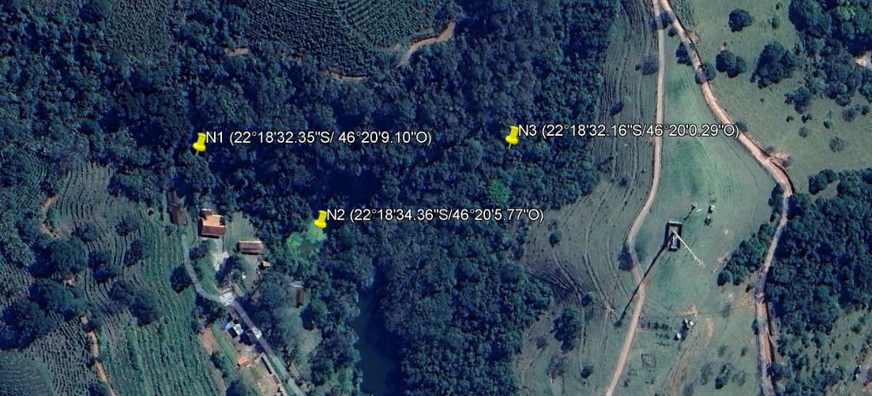
Fonte: Google Earth Pro (2026).

A avaliação do estado de conservação das nascentes foi realizada por meio de análise macroscópica in loco, adotando-se a metodologia de Leal et al. (2016) que classifica as nascentes em três categorias: ótimo (31 a 33 pontos), bom (28 a 30 pontos) e razoável (25 a 27 pontos).
Além da avaliação referente ao estado de conservação, as nascentes também foram classificadas quanto ao tipo de afloramento do lençol freático, podendo ser pontuais (afloramento em local bem definido) ou difusas (afloramentos dispersos em uma área). A vazão foi determinada pelo método volumétrico direto (Q = vol/t, em que: Q = vazão da nascente (m³/s); Vol = volume de água no recipiente (L); T = tempo (s) e os dados diários foram calculados a partir das médias obtidas in loco.
Os dados pluviométricos mensais foram obtidos junto à estação meteorológica Vantage Pro2 - Davis® do IFSULDEMINAS - Campus Inconfidentes.

Resultados e Discussão
A análise macroscópica das características físicas das nascentes e seu entorno, realizada por meio de observações in loco, permitiu pontuar cada parâmetro ambiental conforme sistematizado na Figura 02.

Figura 02. Pontuação das Nascentes.
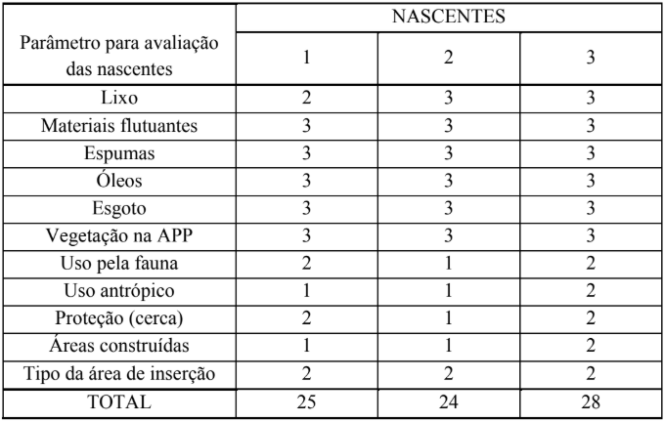
Fonte: Balbão, 2025.

A partir desses dados, ficou clara uma grande diferença no estado de conservação das áreas estudadas. As nascentes N1 e N2 foram classificadas em estado de conservação razoável, com 25 e 24 pontos, respectivamente. Isso acontece por conta do impacto negativo de construções muito próximas (menos de 50 metros), além da presença de lixo e esgoto. Esses problemas degradam o ambiente no entorno da nascente, mostrando que é urgente isolar a área e plantar árvores nativas para melhorar a situação. Por outro lado, a nascente N3 conseguiu 28 pontos e ficou com a classificação de "bom" estado de conservação. Esse resultado positivo se deve à vegetação mais densa e ao fato de o acesso ao local ser fechado, o que diminui a interferência humana.
Quanto à quantidade de água, o tipo de afloramento do lençol freático foi decisivo no volume da vazão, como pode ser observado nos gráficos de monitoramento da Figura 03. A nascente difusa N2 ( Figura 3B) se destacou com o maior volume de água, registrando uma vazão média de 0,97 L/s. Já as nascentes com surgimento pontual (em um único ponto) promoveram bem menos água: a nascente N1 (Figura 3A) teve média de 0,35 L/s, seguida de perto pela N3 (Figura 3C), que teve a menor média de todas, com 0,32 L/s.

Figura 03. Variação da vazão das nascentes 1 (A), 2 (B) e 3 (C) durante monitoramento, incluindo a vazão média.
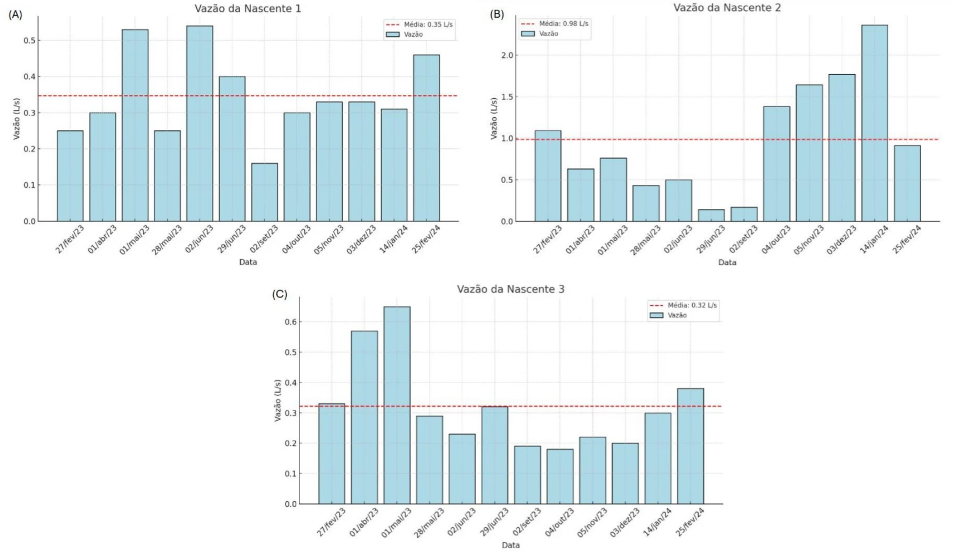
Fonte: Balbão, 2025.

Ao cruzar os dados de vazão com a quantidade de chuva medida mês a mês ao longo dos 13 meses do estudo, a Figura 4 revelou como cada nascente reage de um jeito diferente quando chove. Na nascente N1 (Figura 4A), a reação não acompanha o ritmo da chuva de forma direta; o fluxo depende mais da capacidade do solo de guardar água subterrânea e é prejudicado pelo asfalto e construções em volta, que impedem a água da chuva de entrar na terra. Por sua vez, a vazão da nascente N2 (Figura 4B) mostrou-se muito mais instável e rápida: a vazão sobe e desce quase junto com os picos de chuva, o que prova que a terra ali tem baixa capacidade de reter a água embaixo do solo.
Figura 04. Correlação da Vazão e Precipitação das nascentes 1 (A), 2 (B) e 3 (C) ao longo do monitoramento.
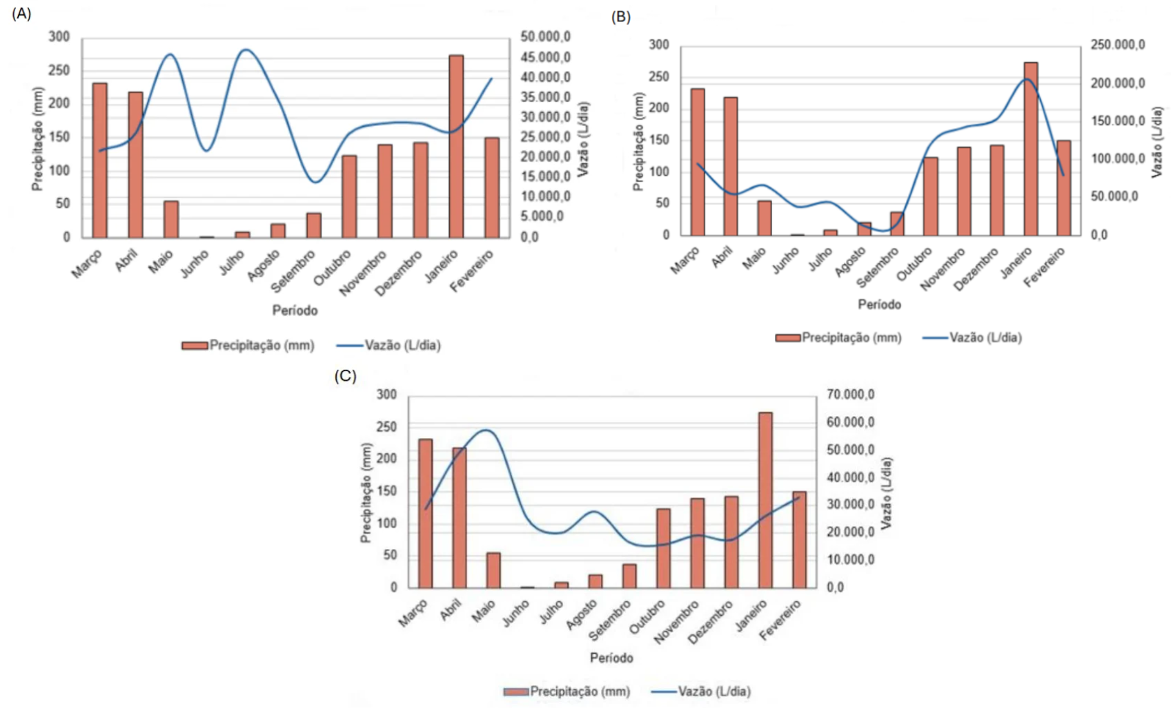
Fonte: Balbão, 2025.

O comportamento ideal e equilibrado foi visto na nascente N3 (Figura 4C), que mostrou uma relação muito mais regular e proporcional com a chuva ao longo do ano. Essa estabilidade comprova que, por estar em uma área preservada e protegida, a N3 ajuda a água da chuva a entrar no solo devagar. Isso evita cheias repentinas e garante que a água continue correndo mesmo nos meses de seca. Essa diferença entre as nascentes indica que a vazão depende muito mais do uso do solo e das árvores em volta do que simplesmente da quantidade total de chuva que cai por mês.

Considerações Finais
Diante do exposto, é conclusivo que o estado de conservação ambiental impacta a vazão das nascentes. Áreas com maior cobertura vegetal, ausência de resíduos e baixa interferência antrópica, assim como da N3, favorecem a infiltração de água no solo e consequente recarga dos aquíferos, levando a uma maior estabilidade hídrica. Em contrapartida, nascentes localizadas em áreas com interferência antrópica, como N1 e N2, apresentam variações nas vazões resultantes dos impactos negativos sentidos devido a presença de resíduos e proximidade com construções.
Em relação ao tipo de afloramento, a nascente difusa N2 apresentou maior vazão média e maior variabilidade, enquanto as nascentes pontuais N1 e N3 exibiram vazões menores e uma resposta mais moderada às precipitações. Na observação do índice pluviométrico, constatou-se que ele influenciou de forma singular as vazões das nascentes, sendo as condições de uso e ocupação do solo e os tipos de afloramento fatores mais determinantes na dinâmica da vazão.

Referências
BALBÃO, A. D. Influência da precipitação e fatores ambientais na dinâmica da vazão de nascentes: uma comparação entre nascentes pontuais e difusas. 2025. 18 p.. TCC (Graduação Tecnológica em Gestão Ambiental), IFSULDEMINAS - Campus Inconfidentes, Inconfidentes, 2025.

BRASIL. Lei no 4.771, de 15 de setembro de 1965. Institui o novo Código Florestal. Diário Oficial da União, Brasília, 16 set. 1965. Atualizado pela Lei no 12.651, de 25 de maio de 2012. Disponível em: https://www.planalto.gov.br . Acesso em: 19 jun. 2026.

CALHEIROS, D. F.; SILVA, J. R.; OLIVEIRA, M. S.; ALMEIDA, R. T. Critérios para avaliação da qualidade e desempenho de nascentes. Brasília: Embrapa Recursos Naturais, 2009.

DAVIS, S. N. Hydrogeology. New York: Wiley, 1966.

LEAL, R. S.; SILVA, J. P.; OLIVEIRA, F. R. Metodologia de avaliação macroscópica para o estado de conservação de nascentes. Revista Brasileira de Recursos Hídricos, v. 21, n. 2, p. 45-56, 2016.

PEREIRA, A. R.; BALLEIRO, F. C.; PINTO, L. F. S. Clima e dinâmica hídrica em regiões subtropicais: caracterização e implicações ambientais. Viçosa: UFV, 2010.

PINTO, L. V. A.; BOTELHO, S. A.; DAVIDE, A. C.; FERREIRA, E. Estudo das nascentes da bacia hidrográfica do Ribeirão Santa Cruz, Lavras, MG. Scientia Forestalis, Piracicaba (SP), n. 65, p. 197-206, 2004.

SILVA, J. P.; ALMEIDA, M. F.; COSTA, R. T.; OLIVEIRA, L. S. Impactos das atividades humanas na disponibilidade hídrica de nascentes. Rio de Janeiro: Editora Água Pura, 2014.

